成都工业学院

**课程设计报告**

|  |  |
| --- | --- |
| **课程名称** | 软件测试课程设计 |
| **项目名称** | OA系统软件测试 |
| **姓 名** | 李爽 |
| **班 级** | 22级软工专升本1班 |
| **学 号** | 2206831522 |
| **指导教师** | 梁艳 |
| **设计时间** | 2023年3月11日-2023年3月12日 |

计算机工程学院

目 录

一、 软件测试任务与要求 1

二、 测试的软、硬件环境 1

2.1硬件环境 1

2.2软件环境 1

三、 测试过程 1

3.1测试用例设计 1

3.2测试接口设计 1

3.3测试脚本 1

四、 测试结果及缺陷分析 1

4.1测试结果 1

4.2缺陷分析 2

五、课程设计总结 2

附录：项目分工说明 3

# 软件测试任务与要求

# 测试的软、硬件环境

## 2.1硬件环境

Intel(R) Core(TM) i5-9400 CPU @ 2.90GHz 2.90 GHz

## 2.2软件环境

Windows 10 x64

XMind、Fiddler、Postman

# 测试过程

## 3.1测试用例设计

首先，主要是根据需求说明文档，使用Xmind绘制了测试思维导图，并根据需求说明文档编写了测试用例。

根据需求说明文档，我使用Xmind绘制了测试思维导图，用于整理测试用例、测试过程等信息。在绘制测试思维导图时，我尽可能地将测试用例分组，便于管理和查看。

在编写测试用例时，我首先对需求说明文档进行了仔细阅读，并理解了需求背景、功能需求、非功能需求等方面的内容。然后，我使用测试用例设计的方法，对每个功能点进行了测试用例的编写，包括正常测试用例、异常测试用例。在编写测试用例时，我尽量考虑全面，充分覆盖了各种情况。

人力资源-部门架构

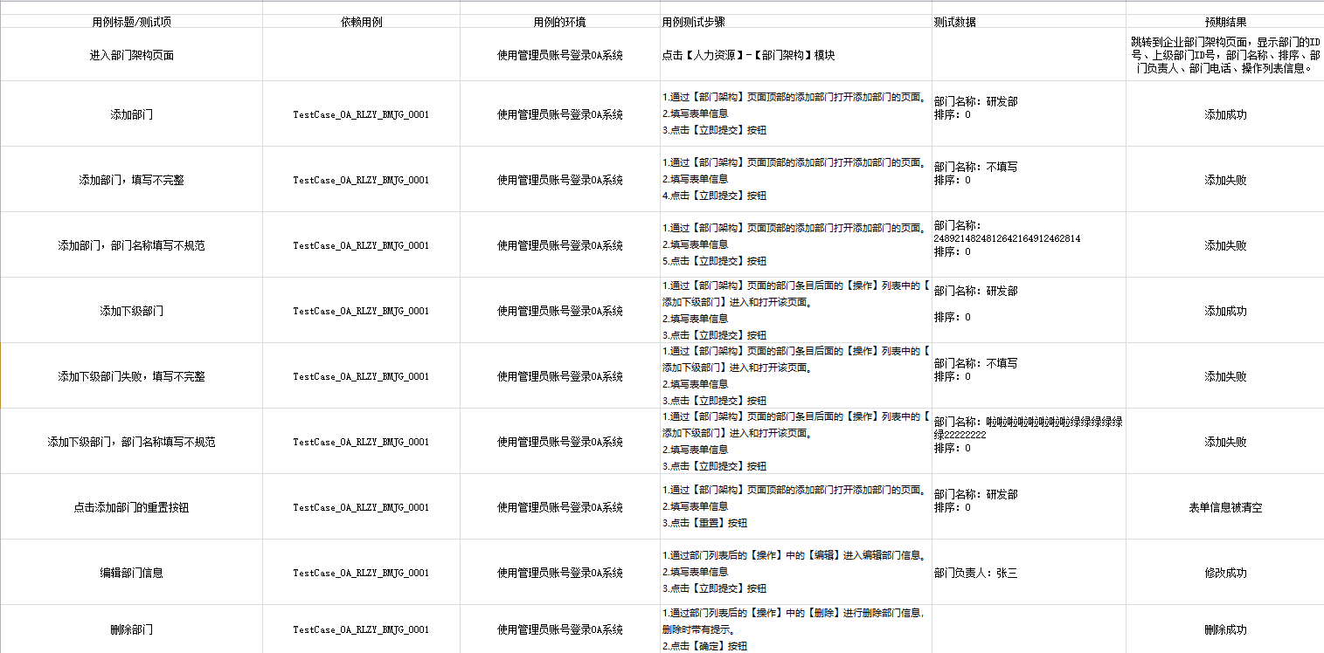

人力资源-岗位职称

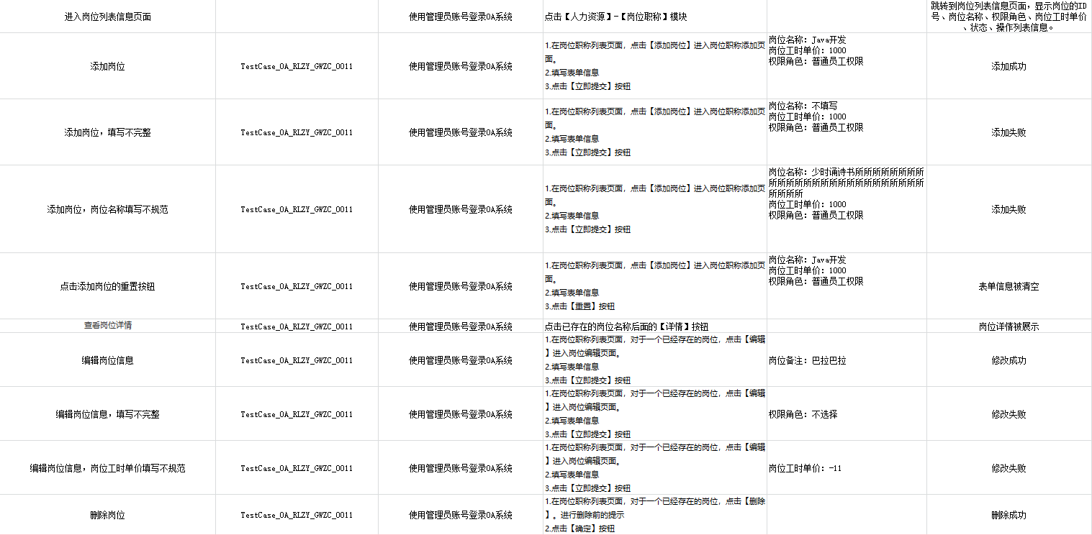

人力资源-企业员工

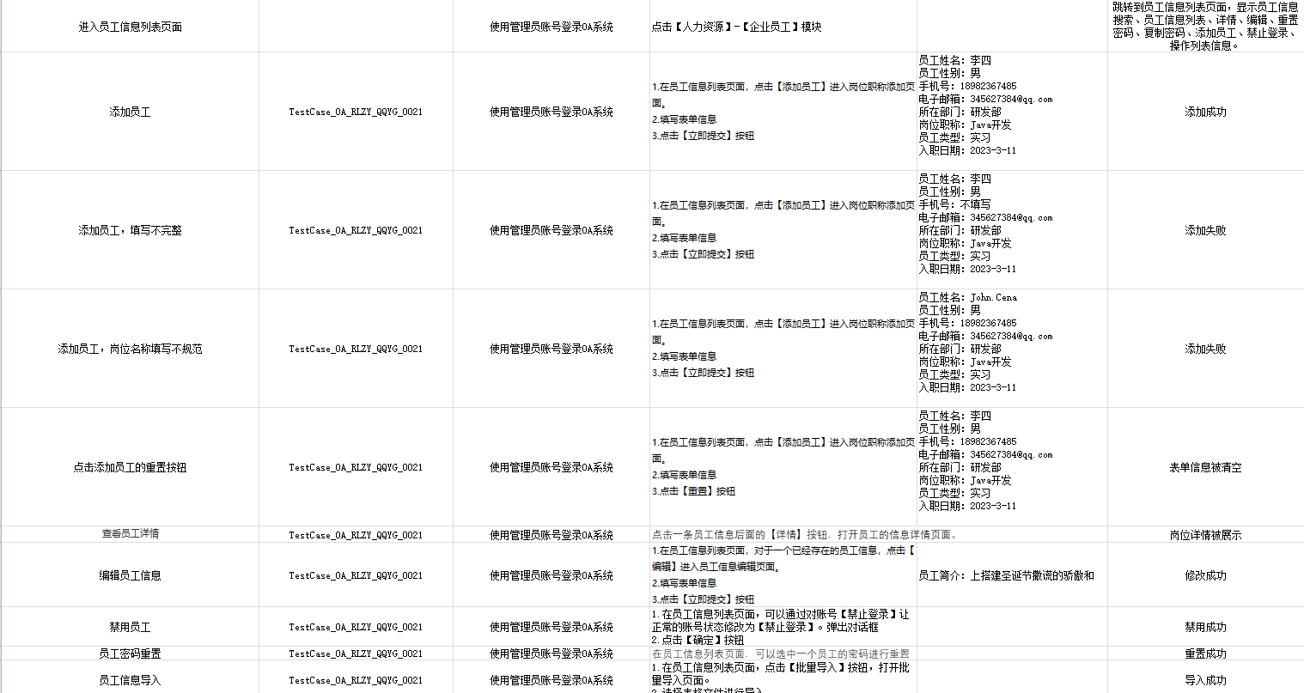

## 3.2测试接口设计

接口测试设计主要涉及到使用Fiddler抓包工具进行数据包抓取、使用Postman工具进行接口测试以及编写接口测试文档。

学习Fiddler工具：安装启动工具、确保可以访问浏览器目标网站；配置Fiddler的代理设置，使其能够拦截目标网站的HTTP请求和响应；在浏览器中访问目标网站，并观察Fiddler工具中的抓包记录。可以使用筛选功能来过滤不必要的请求和响应，以便更好地分析关键数据；使用Fiddler工具的分析功能来分析抓取到的数据包，例如查看HTTP头信息、查看请求和响应内容等。

学习Postman工具：安装Postman工具并启动，添加需要测试的接口请求；配置接口请求的参数和HTTP头信息，确保请求能够正确发送到目标服务器；发送接口请求，并观察Postman工具中的响应结果。可以使用断言功能来判断响应结果是否符合预期。

编写接口测试文档：主要编写了请求地址、请求参数、返回结果这样几部分。

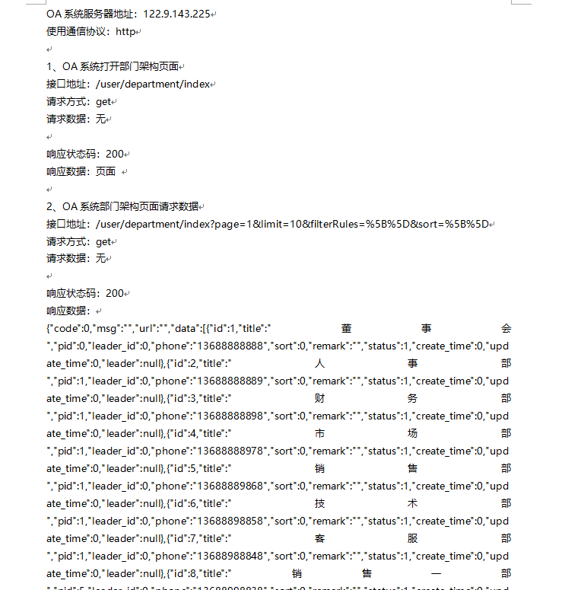

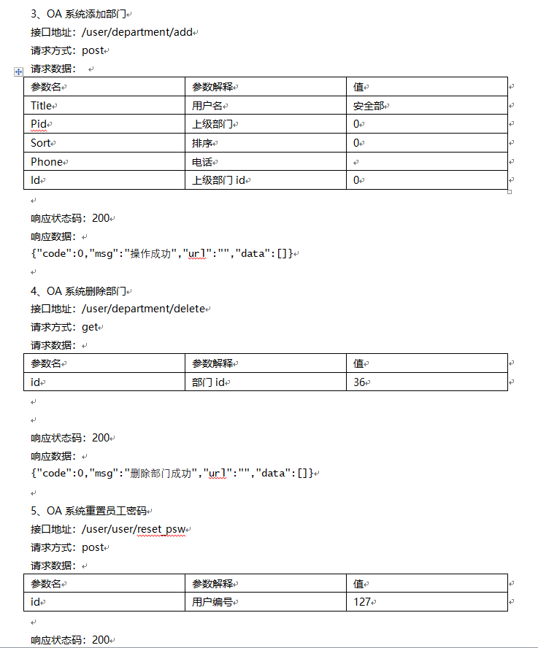

Postman接口测试

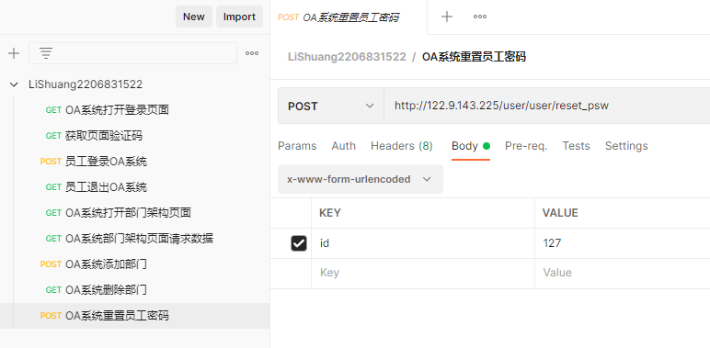

## 3.3测试脚本

自动化测试使用了Selenium IDE浏览器插件来完成：安装Selenium IDE浏览器插件并启动，打开需要测试的网站；录制测试脚本；在网站上执行需要测试的操作，我录制了登录退出、添加部门、删除部门、重置密码这样几个板块的内容，并且保存了对应的.side格式的自动化工程文件，生成了5个python脚本。

可以更好地进行自动化测试，提高测试的效率和准确性。同时，通过生成Python脚本，可以将自动化测试脚本集成到测试流程中，进一步提高测试的自动化程度。

登录

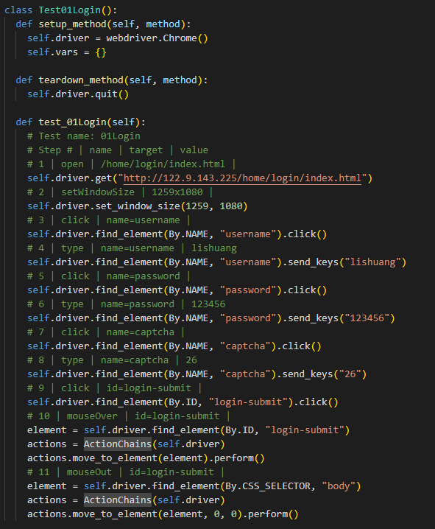

进入部门列表页面

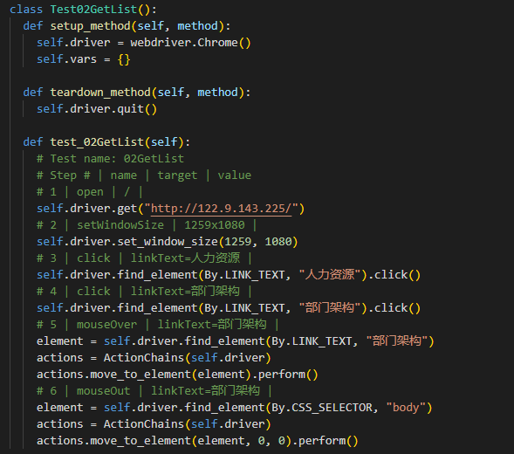

添加部门

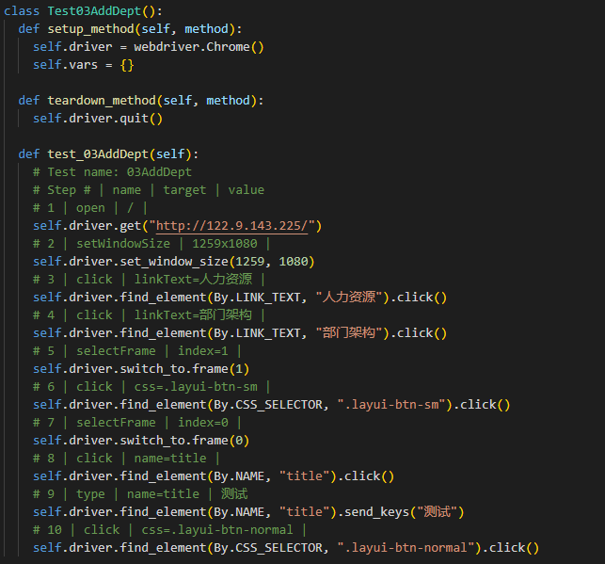

删除部门

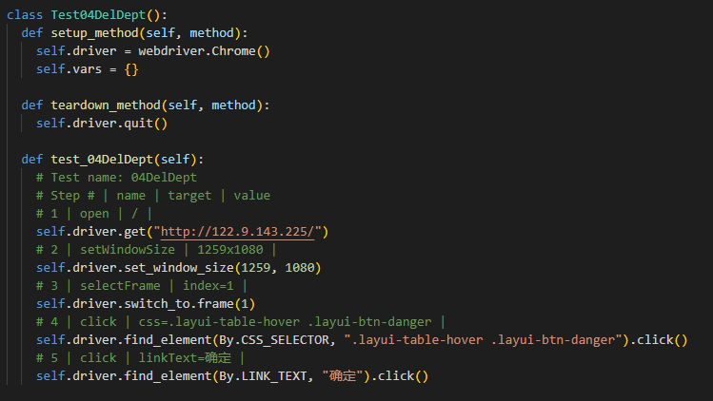

重置密码

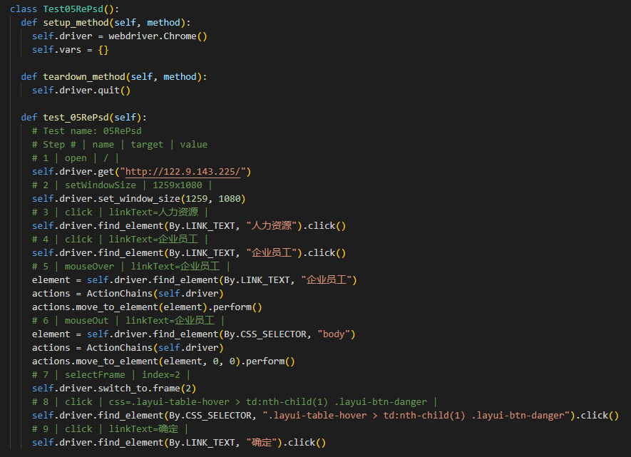

# 测试结果及缺陷分析

## 4.1测试结果

通过功能测试、接口测试、自动化测试，发现了系统BUG，添加并且在实验过程中，对于测试的规范性更加地了解了。

## 4.2缺陷分析

测试发现添加类别、编辑类别这个模块存在较大缺陷：正则表达式不生效，任意数据可以不按照文档随意添加。

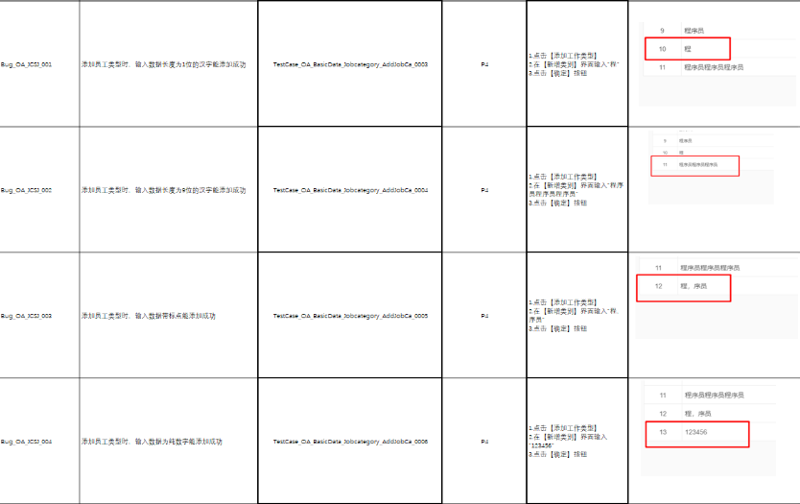

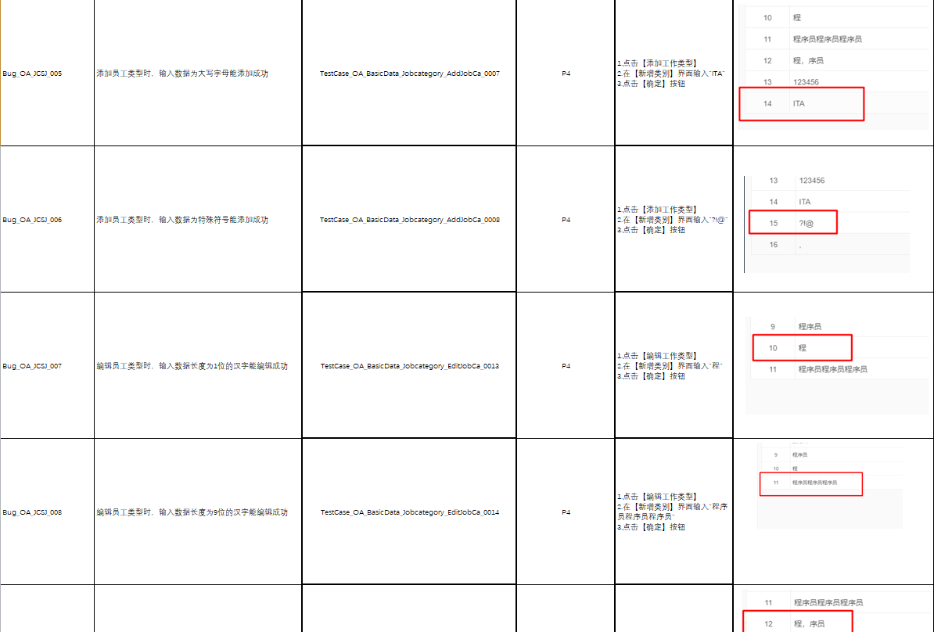

# 五、课程设计总结

在本次课程中，我们学习了如何使用Xmind绘制测试思维导图、根据需求分析编写测试用例、使用Fiddler抓取数据包分析、使用postman进行接口测试、小组成员交叉执行彼此的测试用例以及使用Selenium IDE浏览器插件进行自动化测试。以下是我对课程学习的总结：

1. Xmind绘制测试思维导图：通过使用Xmind工具，我们可以将测试用例组织成一张思维导图，以便更好地组织和管理测试用例。在绘制测试思维导图时，我们需要遵循一些基本的规则，例如将测试用例分成不同的主题和子主题，保持测试用例的连贯性，以及确保测试用例的可重用性。
2. 根据需求分析编写测试用例：测试用例是衡量软件质量的关键指标之一，因此编写测试用例是软件测试过程中非常重要的一步。我们需要通过分析需求文档，确定软件的功能和性能需求，并编写相应的测试用例，以确保软件能够满足用户的需求。
3. 使用Fiddler抓取数据包分析：Fiddler是一种用于HTTP调试的免费工具，可以帮助我们抓取HTTP请求和响应，并分析这些数据包以便更好地理解应用程序的行为。在测试过程中，我们可以使用Fiddler来检查应用程序是否正确地发送和接收HTTP请求和响应。
4. 使用postman进行接口测试：Postman是一种用于API测试和文档编写的工具，可以帮助我们测试API接口，并生成相应的文档。在测试过程中，我们可以使用Postman来测试API接口是否能够正确地处理请求，并根据测试结果进行相应的修改和优化。
5. 小组成员交叉执行彼此的测试用例：在软件测试过程中，交叉测试是一种非常重要的测试方法，可以帮助我们发现潜在的缺陷和问题。在本次课程中，我们通过小组成员交叉执行彼此的测试用例，可以更全面地测试应用程序，发现更多的问题和缺陷。
6. 使用Selenium IDE浏览器插件进行自动化测试：Selenium是一种广泛使用的Web应用程序测试工具，可以帮助我们自动化执行测试用例，节省测试时间和成本。在本次课程中，我们学习了如何使用Selenium IDE浏览器插件来编写自动化测试用例，并执行这些测试用例以检查Web应用程序的行为是否符合预期。

通过本次课程的学习，我们学会了许多关于软件测试的基础知识和技能，包括测试用例编写、接口测试、数据包分析、交叉测试和自动化测试等方面的内容。通过练习和实践，我们能够更好地理解软件测试的目的和方法，并能够应用这些技能来提高软件质量和开发效率。

在今后的工作中，我们需要不断地学习和掌握新的软件测试技术和方法，以应对日益复杂和多样化的软件开发环境。我们需要始终保持专业和敬业的态度，不断提升自己的技能和水平，以提高我们的工作能力和质量，为软件开发和用户服务做出更大的贡献。

# 附录：项目分工说明

组长何林：负责资料的收集打包与发送，帮助组员完成一些加分的模块，负责OA系统的基础数据的子模块6-10模块。  
组员李爽：负责OA系统的人力资源模块  
组员张瀚：负责OA系统的企业公告模块  
组员余磊：负责OA系统的行政管理模块  
组员徐子皓：负责OA系统的办公审批模块  
组员苟浩源：负责OA系统的基础数据的基础数据的子模块1-5模块**考核情况（由指导老师填写）**

|  |  |  |  |  |  |  |  |
| --- | --- | --- | --- | --- | --- | --- | --- |
| 项目 | 综合应用知识(60%) | 课程参与  (10%) | | 课程答辩及设计报告  (30%) | | | 总分 |
| 得分 |  |  | |  | | |  |
| 考勤  记录 | 考勤日期 | 3.11  1-4节 | 3.11  5-8节 | 3.11  9-10节 | 3.12  1-4节 | 3.12  5-8节 | 3.12  9-10节 |
| 出勤记录 |  |  |  |  |  |  |
| 验  收  情  况 |  | | | | | | |